《浙江档案》论文模板/格式规范

(文章的汉字采用宋体、英文采用Times new roman，字号以小四号字为基础，根据需要酌情调整。参考文献中，如有知网不可查的文献，请提供原文截图；若为[M][C]等类型的参考文献，还另需提供封面及版权页截图。)

中文题目
作者姓名1/作者单位
作者姓名2/作者单位
若文章带基金项目，请将基金项目放在文章末尾（详见后文相关要求）
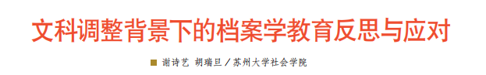
图1 作者为同一单位的情况
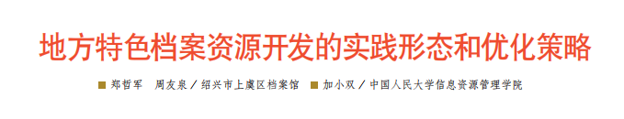
图2 作者为不同的单位情况

英文题目(与中文对应)
作者1姓名汉语拼音/作者单位（英文）
作者2姓名汉语拼音/作者单位（英文）
英文标题实词首字母大写
姓氏首字母需大写，名首字母大写，见示例
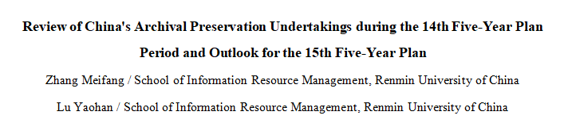
摘 要：概括说明文章的研究问题、目的、方法、结论。
关键词：ⅩⅩⅩ；ⅩⅩⅩⅩ；ⅩⅩⅩ；ⅩⅩ（3-8个，中间以分号隔开）
Abstract: ⅩⅩⅩ；ⅩⅩⅩⅩ；ⅩⅩⅩ；ⅩⅩ（3-8个，中间以分号隔开）
Keywords:概括说明文章的研究问题、目的、方法、结论。
（注：专题、专稿、聚焦、学术探讨、海外视野等栏目需要英文摘要和英文关键词；业务研究、浙档实践、史林漫步、浙江记忆等栏目不需要英文摘要和英文关键词。）
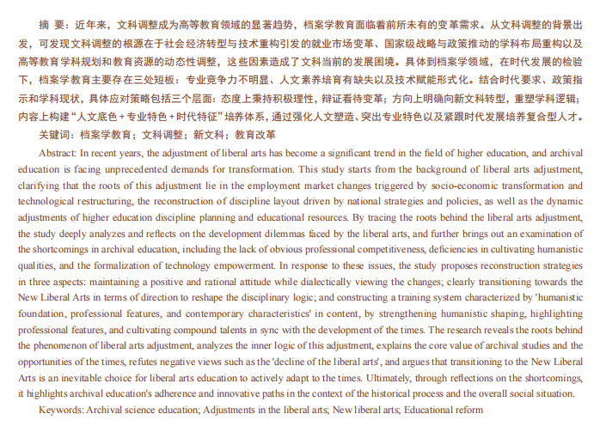
（正文）
（引言）ⅩⅩⅩⅩⅩⅩⅩⅩⅩⅩⅩⅩⅩⅩⅩⅩⅩⅩⅩⅩⅩⅩⅩⅩⅩⅩⅩⅩⅩⅩⅩⅩⅩⅩⅩ
1一级标题
ⅩⅩⅩⅩⅩⅩⅩⅩⅩⅩⅩⅩⅩⅩⅩⅩⅩⅩⅩⅩⅩⅩⅩⅩⅩⅩⅩⅩⅩⅩ
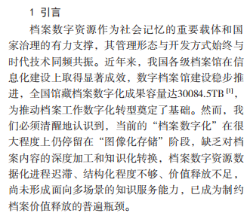
一级标题适用“1”“2”“3……如示例

2二级标题
ⅩⅩⅩⅩⅩⅩⅩⅩⅩⅩⅩⅩⅩⅩⅩⅩⅩⅩⅩⅩⅩⅩⅩⅩⅩⅩⅩⅩⅩⅩⅩ
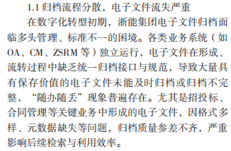
二级标题适用“1.1”“1.2”“1.3”……如示例

3三级标题
ⅩⅩⅩⅩⅩⅩⅩⅩⅩⅩⅩⅩⅩⅩⅩⅩⅩⅩⅩⅩⅩⅩⅩⅩⅩⅩⅩⅩ
三级标题适用“1.1.1” “1.2.1” “1.3.1”……如示例
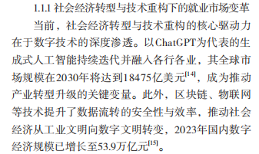

基金项目和作者简介放在文章末尾
基金项目：本文系ⅩⅩⅩⅩ项目“ⅩⅩⅩⅩⅩⅩⅩⅩ（ⅩⅩⅩ）”的研究成果之一。
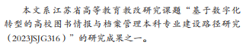
作者简介：姓名1，学历，职称，职务，研究方向为…;姓名2，学历，职称，职务，研究方向为…，通信作者，E-mail（仅2个及以上作者需标明通信作者，若为单作者，直接写E-mail即可）。
注意“姓名、学历、职称、职务，研究方向”等要素齐全，如在读学生无职务可不写。见示例。
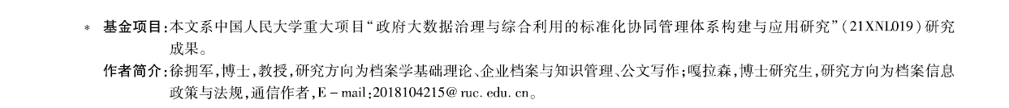

关于表的要求：
- 若只有1张表，不用标数字；若有2张及以上表格，需要用“表1”“表2”等数字标注表头；
- 表头不能空,表标题放在表的上方。
见示例
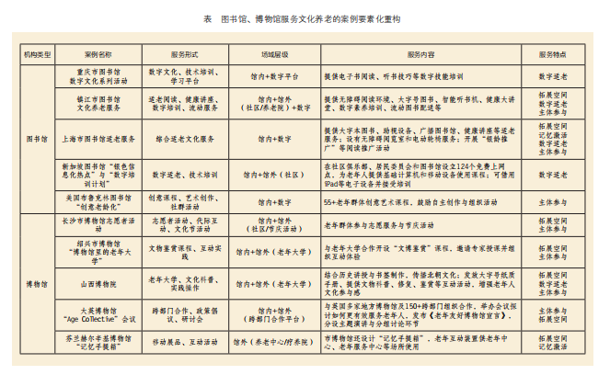

关于图的要求：
（1）图说不能空，图说放在图的下方；
（2）图中的文字要清晰，图的分辨率大于等于300像素。
- 若只有1张图，不用标数字；若有2张及以上图片，需要用“图1”“图表2”等数字标注图说；
见示例
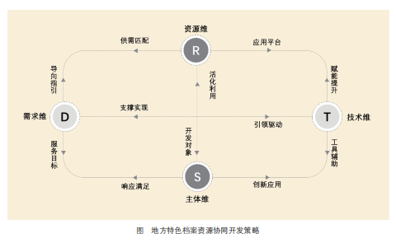

参考文献：（请按照GB 7714-2015《信息与文献 参考文献著录规则》著录，常见参考文献类型示例如下）
[1](期刊论文)作者.题名[J].刊物名称,出版年,卷(期)：起止页码.
例：冯惠玲.档案数智转型的升级与场景创新[J].浙江档案，2025（12）：5-6.
[2](普通图书)作者.书名[M].其他责任者.出版地：出版社，出版年：起止页码.
例：张伯伟.全唐五代诗格汇考[M].南京：籍出版，2002：288.
[3](学位论文)作者.题名[D].保存地：保存者，年份：起止页码.
例：王琦.融合星载GNSS-R和SAR数据的高时空分辨率土壤湿度反演方法研究[D].武汉：武汉大学，2022：87.
[4](网络文献)作者.题名[EB/OL].[引用日期].网址.
例：国务院办公厅.国务院办公厅印发《关于推动文化高质量发展的若干经济政策》的通知[EB/OL].[2025-11-15].https://www. gov. cn/zhengce/zhengceku/202501/content_7000959. htm.

[5](报纸)作者.题名[N].报纸名，年-月-日(版次).
例：永安.从干货到爆款：档案展览的出圈之道[N].中国档案报，2025-10-20（1）.
[6](档案)主要责任者.题名:其他题名信息档号[文献类型标识/文献载体标识].收藏者所在地：收藏者，形成日期：引文页码，获取和方问路径.永久标识符.
例：李鸿章.奏请上海道库洋务外销要款无款可筹仍拨药厘接济事：04-01-35-0399-039[A].北京：中国第一历史档案馆，1887(光绪十三年三月十三日).
注：（1）文献作者不多于3个的,全部著录；多于3个的,著录时保留前3个,其余用“等”(英文用et al)代替。外国作者采用姓在前(字母全部大写)、名取首字母置后的方式著录。用汉语拼音书写的人名,姓全大写,名可用首字母缩写。（2）不需要卷号，引用期刊论文期数前不加零，如“2021（09）”应为“2021（9）”，请注意文中参考文献序号与文末序号对应，不可张冠李戴。（3）转页的文章，引用时转页的符号用逗号，不用加号；即“2021(2):4-8,25”非“2021(2):4-8+25”。（4）中文参考文献中的逗号、冒号、括号均用中文符号，如“2021（2）：4-8”非“2021(2):4-8”。

若同一参考文献引用多次，如图：
